**Нормальные формы:**

Нормализация – это разбиение таблицы на две или более, обладающих лучшими свойствами (по отношению к начальному) при добавлении, изменении и удалении данных. Окончательная цель нормализации сводится к получению такого проекта БД, в котором каждый факт появляется лишь в одном месте. То есть исключена избыточность информации. Это делается не столько с целью экономии памяти, сколько для исключения возможности противоречивости хранимых данных. В теории реляционных БД обычно выделяется следующая последовательность нормальных форм:

* Первая нормальная форма (1NF)
* Вторая нормальная форма (2NF)
* Третья нормальная форма (3NF)

*Не нормализованная таблица*

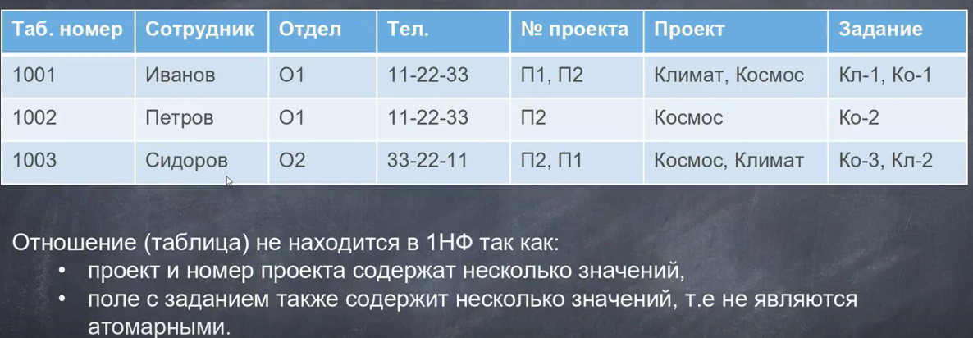

*Первая нормальная форма* – для каждого значения создан столбец. Значения атомарно разбиты

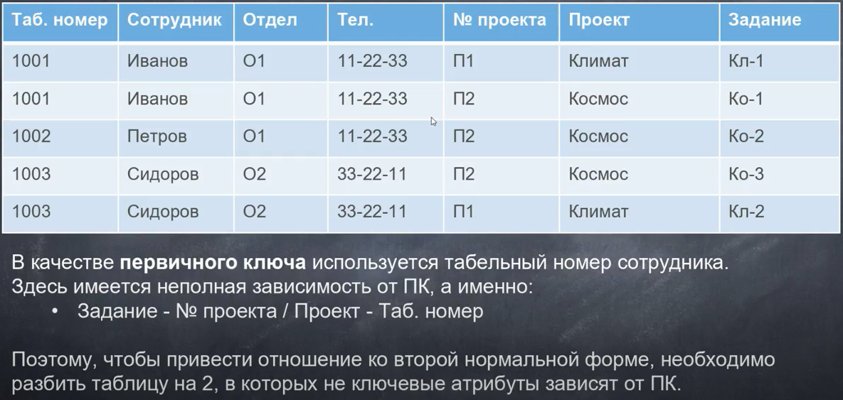

*Вторая нормальная форма* – Убираем дубликаты. Выносим не связанные значения в отдельную таблицу, и связать таблицы по ключам. Проект, номер проекта, номер задания. Н_СОТР и Н_ПРО – это составной ключ, который точно определяет к чему относится номер задания

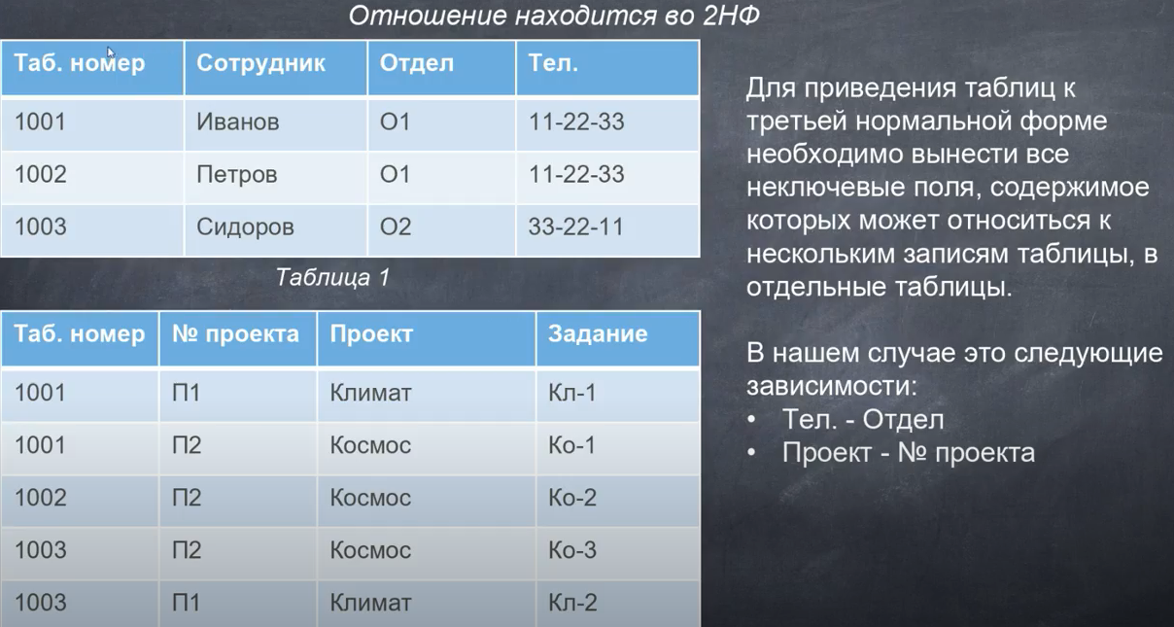

*Третья нормальная форма* – не ключевые атрибуты не должны зависеть друг от друга. Номер телефона привязан к номеру отдела, по этому выносим номер телефона в отдельную таблицу

